
名校长工作室简报

名校长毛凤鸣工作室学习活动简报【2018】第 1 期
目 录
规划
1.双流区名校长毛凤鸣工作室2018年春期期研学规划
2. 成都市双流区名校长毛凤工作室研修项目申报方案
研·行
规划先行，重整行装再出发——记双流区名校长毛凤鸣工作室2018年春期研修计划讨论活动
研·思
1. 学校育人目标评价量表（第一稿）
2. 学员学校育人目标交流
（1）争做厚德、自信、阳光、个性的成功少年——双流区棠湖小学育人目标分段解读（讨论稿）
（2）“阳光风貌、果敢精神、自主能力、合作态度”——双流区实验小学育人目标及年段分目标

编辑部：双流区名校长毛凤鸣工作室
主编：毛凤鸣
指导：赵剑云 高永琼
编委：傅兵、闫瑾、周嘉陵、刘小平、肖琦、张云浩、陈锋、谢萍莉、王双亭、黄荷、应秀英、赵兴蓉、温文勤、林琳
责任编辑：林琳

规划
双流区名校长毛凤鸣工作室
2018年春期期研学规划
（2018.3-2018.7）
- 主题：聚焦中国学生发展核心素养，审视学校育人目标
二、具体内容：
（一）重新审视并确定学员所在学校的育人目标。
（二）确定学校育人总目标、年段目标，要具有可操作性和简洁性。
（三）形成相应的评价标准，判断育人目标的科学性、校本性、人文性和可检测性。
三、研学方式：
（一）集中研修：
每周四上午9:00-12:00开展集中研修活动，原则上，不得请假（如有调整，另行通知）。
（二）阅读书籍：
1.导师推荐的书籍为必读书籍，在规定时间内完成，并撰写读书心得。
2.根据每学期主题或导师推荐的图书，进行辅助性阅读。
（三）专题研讨：
围绕本学期主题，开展专题研讨活动，组织学员学习中国学生发展核心素养，追寻学校文化聚焦学校育人目标，并研讨出有学校特色的分年段育人目标。
（四）个案分析：
根据导师要求和本学期研究主题，把学员学校作为案例，进行个案分析。
（五）现场诊断：
基于本学期的研究主题，对学员所在学校进行现场诊断。诊断方式为资料查阅、现场汇报、问卷调查、实地考察等。
（六）外出交流访学。
五、具体措施：
（一）学习相关理论：
工作室学员结合导师推荐的书籍，辅之以相关资料的学习，提高对学校育人目标的认识。
（二）围绕主题开展专题研修活动。
上学期，聚焦“育人目标”，结合上学期研修成果，学员再次审视所在学校的育人目标，并确定年段目标。同时，研究相应的评价量表，以研究好的育人目标的标准。
下学期，聚焦“课程体系构建”，重新认识课程，研究科学的课程体系的框架，学员所在学校重新搭建课程体系。同时，研究相应的评价量表，对学校课程进行评价。
（三）开展现场诊断活动。
以现场诊断的方式，投放相应的评价量表，对学员所在学校的育人目标和课程体系进行诊断。从而实现对评价量表的研究和对学校育人目标、课程体系的重新审视与构建。
（四）开展课题研究，及时反思。
上学期，工作室将积极申报区级课题。
每次研修活动都是课题研究活动，做到活动前有方案，落实研究过程，及时梳理研究成果。
此外，学员要完成相应的案例分析，及时撰写反思总结。
（五）专人负责，按时报送研修计划和简报。
每月27日前，林琳要按要求上报工作室下月研修计划和本月研修简报。
（六）积极参加区级活动。
1.积极参加学术年会活动，并申报一个主旨报告。
2.积极参加双流区特级教师讲师团送教活动。
六、预期目标：
（一）学员得发展：
1.学员理论水平的提高：
学员在育人目标等方面的理论水平应该有明显提高，应清晰地认识到学校育人目标的制定和出台流程等，并能对学校育人目标和课程体系进行评价。
2.学员的专业发展水平要提高：
通过学习、研究，学员应形成相应的管理论文，并在各级各类评比中获奖或发表。
（二）学员学校得到发展：
工作室学员所在学校的育人目标应该更加明确，年段目标符合学生发展实际，具有价值导向性、科学性、文化属己性、实践操作性、悦纳性和社会认可性。
（三）工作室成果丰富：
工作室应形成学员所在学校的育人目标及解读集、育人目标评价量表等。

成都市双流区名教师（名校长）工作室

研修项目申报方案

工作室名称： 双流区名校长毛凤鸣工作室

主研方向： 现代学校管理策略研究

项目责任人： 毛凤鸣

申报时间： 2018年3月

项目名称 | 现代学校管理评价实践研究
规划时间 | 2018年1月——12月
研修主题 | 聚焦学校育人目标，重构学校课程体系
年度目标 | 1.重新审视并确定学员所在学校的育人目标。  2. 确定学校育人总目标、年段目标，要具有可操作性和简洁性。  3. 形成相应的评价标准，判断育人目标的科学性、校本性、人文性和可检测性。  4. 顶层设计学校学生发展课程体系，使其具有科学性、适宜性、可选择性、可操作性。  5.研究学校课程的评价标准，以评价标准反观课程体系的科学性、校本性、可操作性和实效性。
项目管理措施 | 一、制定学期研修活动计划，落实研修活动  2018年3月，结合工作室三年研修规划和学员发展实际需求，制定本年度研修活动计划，确定研修主题、活动形式等。  二、落实学员分工，责任到人  1.简报负责人：林琳，每次活动后安排专人撰写简讯，并于每月27日前上报每月简报和下一月研修计划。  2.签到负责人：闫瑾  3.财务负责人：谢萍莉（账）、肖琦（钱），做到合理使用经费，做到专款专用，收支记载详实。  4.档案管理：林琳、张云浩，及时收集工作室过程性资料，包括图片资料、学习资料、研究资料、研究成果等，每学期整理成集。  5.网站管理：陈锋，做好工作室网页的建设和维护，每月及时上传更新内容，并督促学员及时上传个人资料。  6.研修活动记录负责人：周嘉陵，安排学员轮流记录工作室研修活动记录册。  三、落实学习要求，保证活动质量  1.按时参加学习，不得无故缺席、迟到、早退等。  2.做好活动记录，并撰写研修心得。  3.每次活动轮流承担工作室活动记录、简讯撰写、美篇制作等工作。  4.按要求完成导师布置的各项研修任务。  5.按要求完成读书笔记。
项目研修内容与措施 | 一、项目研修内容：  1.科学审视并确定学校育人目标，形成相应的评价量表。  2.科学构建学校课程体系，形成评价学校课程的量表。  二、措施：  1.理论学习，撰写读书心得。  阅读学校育人目标、课程建设的相关书籍，并撰写读书心得。  2.围绕主题开展专题研修活动。  上学期，聚焦“育人目标”，结合上学期研修成果，学员再  次审视所在学校的育人目标，并确定年段目标。同时，研究相应的评价量表，以研究好的育人目标的标准。
项目研修内容与措施 | 下学期，聚焦“课程体系构建”，重新认识课程，研究科学的课程体系的框架，学员所在学校重新搭建课程体系。同时，研究相应的评价量表，对学校课程进行评价。  3.开展现场诊断活动。  以现场诊断的方式，投放相应的评价量表，对学员所在学校的育人目标和课程体系进行诊断。从而实现对评价量表的研究和对学校育人目标、课程体系的重新审视与构建。  4.开展课题研究，及时反思。  上学期，工作室将积极申报区级课题。  每次研修活动都是课题研究活动，做到活动前有方案，落实研究过程，及时梳理研究成果。  此外，学员要完成相应的案例分析，及时撰写反思总结。  5. 专人负责，按时报送研修计划和简报。  每月27日前，林琳要按要求上报工作室下月研修计划和本月研修简报。  6.积极参加区级活动。  （1）积极参加学术年会活动，并申报一个主旨报告。  （2）积极参加双流区特级教师讲师团送教活动。
项目研修成效 | 通过一年的研修活动，预计取得以下研修成效：  1.学员得发展：  （1）学员理论水平的提高：  学员在育人目标、课程建设方面的理论水平应该有明显提高，应清晰地认识到学校育人目标的制定和课程体系的建构流程等，并能对学校育人目标和课程体系进行评价。  （2）学员的课程建设能力要提高：  通过研修，学员的课程建构力、课程领导力、课程执行力应该有显著的提高。  （3）学员的专业发展水平要提高：  通过学习、研究，学员应形成相应的管理论文，并在各级各类评比中获奖或发表。  2.学员学校得到发展：  工作室学员所在学校的育人目标应该更加明确，年段目标符合学生发展实际，具有价值导向性、科学性、文化属己性、实践操作性、悦纳性和社会认可性。  工作室学员所在学校的课程体系应该更加科学、完善。  3.工作室成果丰富：  工作室应形成学员所在学校的育人目标及解读集、育人目标评价量表等。

研·行
规划先行，重整行装再出发
——记双流区名校长毛凤鸣工作室2018年春期研修计划讨论活动
春天总是充满了无限的希望，让人期待，令人向往。于是，双流区名校长毛凤鸣工作室的导师和学员们在这个春天的午后，齐聚双流实小，拉开了本学期研修活动的序幕。
2018年3月14日下午，在双流区名校长毛凤鸣工作室的导师毛凤鸣校长的组织下，工作室全体成员学习、讨论本学期工作室研修计划。
毛凤鸣校长首先回顾了上学期工作室的研修成果，对不足之处进行反思，并强调本学期的研修要求。
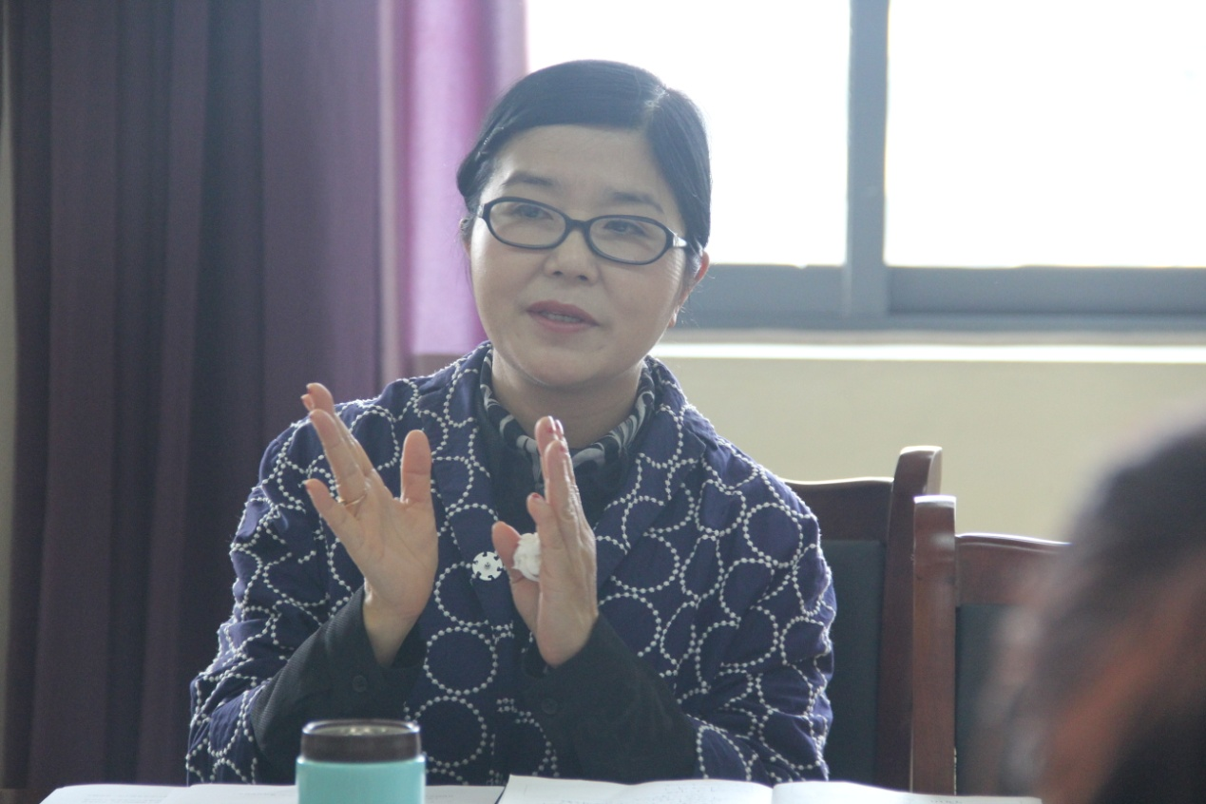
紧接着，毛校长组织学员学习本学期工作室的研修计划。她指出本学期工作室研修活动要重点突破两个点，即“学校育人目标下的课程目标”和“国家课程的校本化实施”。为了突破这两点，要采取“四个一”措施，即通透一个目标、实践一个方法、开启一种模式、变革一种评价。具体说来，就是要厘清国家要求、各类改革热点和学校育人目标、课程目标之间的关系，并对国家课程进行校本化实施，研究学生的学习模式，改革学生学业质量评价方式。毛校长还指出，在研究的过程中，还要紧紧扣住工作室的课题，以评价反观学校课程建设是否合理、科学。
为了实现本学期工作室研修目标，毛校长还提出了三大保障机制。一是加强理论学习，提高学员的理论水平，在研究活动中以理论指导实践；二是开展专题学习活动，关注国家课程的校本化实施和质量评价改革；三是开展现场诊断活动，对各学员所在学校的国家课程校本化实施情况进行诊断，同时对工作室研究的评价量表进行检测。
之后，学员针对本学期研修规划进行了热烈的交流和深入的讨论。应秀英将工作室研修内容与对学校“4+X”课程建设的理解相结合，使她认识到学校课程建设应该更成体系；闫瑾从毛校长的指导中认识到国家课程校本化实施的多个点位，如课程目标的校本化、课程内容的校本化、方法的校本化和评价的校本化；陈锋结合学校实际谈了学校课程建设的着力点；肖琦则介绍了双华小学在课程设置上的校本化策略……
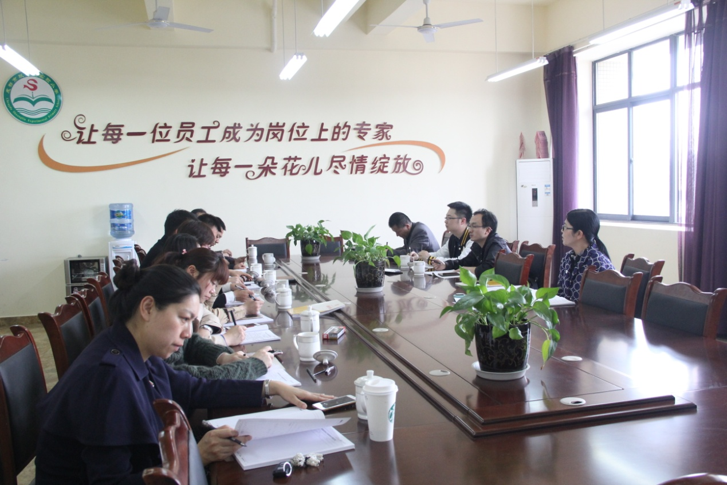
最后，导师给学员们布置了作业，对近期的研修活动做了分工和安排，大家都清楚地知道研究什么、怎么研究。
三月，满载着春意，满载着草绿，满载着花香，满载着希望。双流区名校长毛凤鸣工作室在这个充满希望的春天重整行装再出发！

研·思
学校育人目标评价量表（第一稿）
项目 | 内容 | 评价指标
育人目标具备“六性” | 价值导向性 | - 育人目标反映国家的教育方针、政策的基本要求；  - 育人目标能够贴切时代对人才培养的需求；  - 育人目标能够反映学校建设和发展的根本目的，是学校文化设计的顶层系统。  - 育人目标要成为全校师生、家长和社会共同的成长愿景。
育人目标具备“六性” | 目标科学性 | 1.育人目标要符合人成长发展的客观规律，尊重学生身心发展特点。  2.育人目标要符合教育本身的发展规律，尊重育人的基本原则。  3.育人目标要符合学校的校情师情学情以及家庭和社区环境的实际，做到适切、合理、可行，适合本学校学生的现实需求。
育人目标具备“六性” | 文化属己性 | 1.育人目标的具体内容对应学校文化，与办学宗旨一脉相承。  2.育人目标是学校办学理念的下位而细化的表达，是学校办学宗旨的主要体现。  3.育人目标具有“以人为本”的教育理念，并且充分体现学校发展定位、核心价值。
育人目标具备“六性” | 实践操作性 | 1.学校育人目标要分层细化，即育人目标应该分年段具体描述，要符合学生的身心特点。  2.各年段之间的育人目标应一贯相成，具有连续性和上升性，符合学生成长规律。  3.育人目标要有可操作性，即可落地到课程和课堂中。  4.育人目标要具有可检测性。
育人目标具备“六性” | 全员悦纳性 | 1.成立学校育人目标悦纳性调查小组，分工明确，责任落实。  2.召开各部门育人目标悦纳性调查专题会。  3.开展全员问卷调查等形式的数据调查统计工作。
育人目标具备“六性” | 社会认可性 | 1.制定学校育人目标社会认可性评价指标和量表。  2.开展学校育人目标社会认可性问卷调查和数据统计，针对不同人群的走访、座谈等活动。  3.形成学校育人目标社会认可性评价报告。
育人目标出台流程 | 成立项目班子 | 1.成立以校长为组长的项目班子。  2.召开项目组专项会，落实项目成员任务、责任到人。  3.按照项目任务分工，序列性推进相关工作。
育人目标出台流程 | 走访、调查、前期分析 | 1.项目班子成员通过走访、调查等形式充分了解学校的过去，对学校过去有一个比较深刻地了解。2.项目班子系统梳理学校现状，通过问卷调查、师生座谈、家长座谈等形式全面，从学校办学理念、办学目标、学校师资队伍、学生家庭现状、学习现状、学校制度、课程建设等方面全面、深入分析学校现状。3.组织教师、家长、学生以座谈、问卷等形式了解期许值，交流学校发展愿景。4.学习国家相关法律法规，结合学校的过去、现在、未来发展愿景等形成现状分析报告。5.聘请专家进一步指导、深入分析、形成教为全面的、完善的报告（查资料、座谈、问卷等）。
育人目标出台流程 | 形成初案 | 1.文本结构有：育人目标的文化背景——学校育人理念及育人目标产生的历史文化根源；育人目标具体内容（含总目标内容和分段目标内容）；育人目标的具体意义阐述。  2.初稿文笔风格一致，忌几种文风拼凑在一起。  3.育人目标内容的语言描述尽可能简洁、深刻，目标描述语义不重复、不相互包含交叉。  4.育人目标文化背景与目标内容相匹配，尽可能兼顾学校的历史、现实和未来，具有回答“为什么把这些目标作为学校的育人目标”的作用。  5.目标内容要尽可能遵循上述“六性”要求。
育人目标出台流程 | 广泛听取意见 | 1.意见征求的方式多样化，确保意见征寻人员的便捷反馈。  2.意见征求的层面满覆盖，确保利益相关人员均能合理涵盖。  3.意见征求的反馈及时性，确保及时有效回应征寻人员的关切。
育人目标出台流程 | 召开专家论证会 | 1.邀请代表各种不同意见的专家至少三人参会，会前对学校育人目标情况有全面的了解。  2.论证会主持人为非本校工作人员；论证会向学生、教师、家长、社会开放。  3.论证会中，各专家站在理论与实践相结合的高度和学校发展的角度提出独到见解。  4.论证会后，根据论证情况形成具有指导意义的“意见书”。
育人目标出台流程 | 汇总意见，形成较正式稿件 | 1.形成较正式稿件前，是否详细解读专家论证会所提交的“意见书”。  2.较正式稿件初步形成后，是否回扣“育人目标六性”进行初审。  3.是否梳理出初审中发现的问题，并就问题进行进一步讨论。  4.针对讨论后形成的修改意见，对稿件再一次完善，形成较正式文本。
育人目标出台流程 | 会审，形成正式稿件 | 1.正式稿件会审前是否组织预审。  2.正式稿件会审中发现的问题是否归纳汇总。  3.正式稿件会审中是否有主发言，参会人员是否积极参与讨论发言。  4.正式稿件会审后问题是否做好记录，以便核查。
育人目标出台流程 | 召开宣讲会，广泛宣传 | 1.召开专题宣讲会，做到教师100%知晓，并在教育教学活动中践行。  2.对学生进行宣讲，做到以育人目标引导自己的成长。  3.向家长宣传，以配合学校教育教学活动。  4.利用学校网站等，向社会宣传，做到第三方监督。

争做厚德、自信、阳光、个性的成功少年 ——双流区棠湖小学育人目标分段解读（讨论稿）
育人目标是学校教育的原点和起点,也是学校教育的终点和落脚点,更是评价学校办学成败的根本标准。一所学校的育人目标指向这所学校的价值追求，评价一所学校育人目要从六个维度审视：一是学校育人目标是否具有价值导向性：是否遵循党的教育方针，是否体现社会主义核心价值观，是否与“立德树人”一脉相承；二是学校育人目标制定的科学性：是否尊重人成长和发展的规律；是否尊重教育发展的规律；三是学校育人目标是否有文化属己性；四是学校育人目标的实践操作性：用什么样的课程来支撑，用什么样的课堂来实现；五是学校育人目标的悦纳性：全体师生、家长、社区是否做到了上下协同、内外兼修；六是学校育人目标的社会认可性。通过这六个维度来综合评价一所学校的育人目标是否合理，同时关注育人目标的下位设定：学校构建的课程目标是否指向于育人目标；用什么评价标准来反测课程、课堂是否达成培育目标。
除了用这六个维度来判断是否是好的育人目标，我们还认为，好的育人目标不是横空出世还应该兼顾三者：回首历史，学校的育人目标是踩着学校的文化土壤做出来的，忘记历史就意味着背叛，对学校历史背景的回顾是确定育人目标的关键点；审视现实，确定育人目标一定要基于学校的现实，生源的现实，教师队伍的现状，家庭教育的现状，只有立足现实才能制定出切实可行的育人目标，基于现实这是制定育人目标的重点；前瞻未来，生活不止眼前的苟且还应该有诗和远方的田野，学校的发展也应该着眼于学校未来的发展前景，把目光投向未来这是制定育人目标的难点。
棠湖小学基于学校办学理念，育人理念，结合学校教师、学生以及各方资源的现状，在全员参与、全员讨论的过程中，寻找学校的价值追求，明晰了学校育人目标，构建了学校成功体验课程体系。试图通过架构多元化的成功体验课程体系来实现学校育人目标，让教师人尽其才，开发出能彰显个人特色和自我擅长的课程；让学生自主可选，能根据自己发展需要和兴趣爱好选择自己喜欢的课程进行学习，让学校的课程设置进入“教师可教、学生可选，学校可推行”的良性体系中。积极探索国家课程校本化实施，主动开发基于校本的拓展性课程和综合课性程，引领学校走向品牌、品质、品位，推进素质教育的全面开展。
学校办学理念：多元发展 人人成功
学校育人理念：多元成功教育理念
学校育人目标：培养厚德、自信、阳光、个性的成功少年
校本化课程理念：多元发展，体验成功，幸福成长。
校本化课程目标： 二有三会四具备（有思想、有品格；会健体、会学习、会审美；四具备：具备扎实的基础知识、具备良好的学习习惯、具备独有的个性特长；具备浓厚的阅读兴趣）。
每个学段的学生具有不同的年龄特点和心理特质，因此学校育人目标在每个学段具有不同的内涵，具体分段解读如下：
低段
厚德：与人善 遵教导 知礼仪 懂感恩
自信：课堂学习敢发言 回答问题有信心
阳光：健康的身心 积极的状态
个性：能提问 会评价 会阅读 会思考 会合作
中段
厚德：与人善 遵教导 知礼仪 懂感恩
自信：课堂学习善于发言 回答问题信心十足
阳光：健康的身心 积极的状态 面对挫折不怕
个性：敢于提问 善于评价 阅读习惯养成
勤于思考 学会合作学习
高段
厚德：与人善 遵教导 知礼仪 懂感恩
自信：课堂学习积极发言 回答问题果敢自信
阳光：健康的身心 积极乐观的状态 面对挫折迎难而上
个性：善于提问 评价语言丰富 阅读兴趣浓厚
独立思考 合作学习有自己独特见解
棠湖小学基于学校办学理念下的育人目标，以人为本，从“人”出发来设计与构建学校的课程体系，多维度促进全体师生多元发展，体验成功，幸福成长。

“阳光风貌、果敢精神、自主能力、合作态度”
——双流区实验小学育人目标及年段分目标
双流实小在“一个都不能少！”办学理念引领下赋予了我们“幸福教育”特有的内涵诠释。即：幸福教育倡导并行动：让生命主体得到尊重；让生命成长所有因素得到关注；让生命差异得到承认；让生命成长通道得以畅通；让生命成长氛围更加和谐。这是一种尊重生命，让心灵舒展的教育。我们给它命名——“双流实小幸福教育”。
在践行幸福教育的征程中，我们努力并执着于幸福校园、幸福课程、幸福课堂的建设；坚持成就幸福教师，成长幸福学生的育人追求。
双流区实验小学育人目标：
育人总目标：培养具有“阳光风貌、果敢精神、自主能力、合作态度”的实小幸福儿童！
年段分目标：
双流区实验小学育人目标

 | 阳光的风貌 | 果敢的精神 | 自主的能力 | 合作的态度
低  段 | 身体健康，  善良友爱，  纯真爱笑，  主动热情； | 遇困难不叫苦，  想办法去解决；  公开场合敢表达，课堂学习敢提问； | 自己事情自己做，作业完成不拖拉，  生活事务我要做，学习习惯要养成； | 课堂学习要合作，二人合作有方法，  生活学习互帮助，团结协作共行动。
中  段 | 身体健康，  善良友爱，  性格开朗，  主动进步； | 遇困难不退缩，  想办法能解决；  公开场合会表达，课堂学习会提问； | 自己事情自己做，作业完成效果好；  生活充当小帮手，学习习惯养成好； | 课堂学习能合作，四人合作有方法；  承担项目寻合作，团结协作创佳绩；
高  段 | 身体健康，  诚信友善，  理想坚定，  积极进取； | 有困难勇面对，  有办法会解决；  临问题有思考，  主动挑战善质疑； | 自己生活善打理，学习任务完成好；  生活充当小能手，生涯规划有主见； | 课堂学习善合作，多人合作优方法；  主动交往抓契机，整合资源有办法。

